壳聚糖包被磁性－荧光多功能复合粒子的研究
chitosan -Coated Luminescent/Magnetic Silica Microspheres research
刘少君

[摘要]
集磁性和荧光于一体的复合型纳米粒子以其良好的应用前景备受关注。本文在磁性Fe₃O₄纳米颗粒表面包裹SiO₂层，制备了Fe₃O₄@ SiO₂复合粒子。复合粒子表面再连接阳离子聚合体羧甲基壳聚糖，通过静电作用，使带负电的量子点吸附于壳聚糖链上，最后将壳聚糖交联，形成稳定的荧光-磁性纳米复合粒子。通过红外、荧光光谱、扫描电镜、动态光散射等不同的分析测试手段对复合粒子性能进行了表征，结果表明成功制备了Fe₃O₄@SiO₂@CMCH/CdTe复合粒子，该粒子是同时具有荧光和磁性的多功能纳米复合微粒，在靶向载药方面有着很广泛的应用。
关键词： 量子点; CdTe ； 羧甲基壳聚糖 ； 磁性纳米粒子 ； 荧光； 载药

[ Abstract ]

Because of their great potential application, the multifunctional microspheres combining several advantages of fluorescence and magnetism had attracted great attention from scientists in many fields . In this article, silica-coated Fe₃O₄ particles were prepared at first, and then carboxymethylated chitosan (CMCH) was connected onto the surface of Fe₃O₄@SiO₂ particles. By the electrostatic interaction between cationic CMCH and negatively charged CdTe quantum dots, CdTe nanoparticles were adsorbed on the chains of CMCH. Finally, Fe₃O₄@SiO₂@CMCH/CdTe particles were obtained via the selective cross-linking of CMCH using glutaraldehyde. The as-prepared particles were characterized by transmission electron micrographs (TEM), fourier transform infrared (FTIR) spectroscopy, fluorescence spectroscopy and dynamic light scattering (DLS). It is indicated that Fe₃O₄@SiO₂@CMCH/CdTe composite microspheres were prepared successfully. This microspheres are of fluorescence and magnetism, which is desired as carriers for diagnostics, target-oriented drug-delivery systems and so on.
Key Words： quantum dot; CdTe；carboxymethylated chitosan ；magnetic nanoparticle ；fluorescence ；drug delivery
一、前 言
纳米技术与生物技术融合而成的纳米生物技术是国际生物技术领域的前沿和热点问题，在医药卫生领域有着广泛的应用和明确的产业化前景，特别是纳米药物载体、纳米生物传感器和成像技术以及微型智能化医疗器械等，将在疾病的诊断、治疗和卫生保健方面发挥重要作用。

1.1磁性－荧光多功能复合微球：
利用磁性纳米颗粒制造靶向输送医疗药物，是目前医药学研究的热点。通常的靶向纳米药物载体是运用了载体对机体各组织或病变部位亲和力的不同，或将单克隆抗体与载体结合，使药物能够转运到特定的治疗部位。由于磁性纳米颗粒的粒径比毛细血管通路还小 1~2 个数量级，用其作为定向载体，通过磁性导向系统控制，可将药物靶向输送到病变部位释放，以增强疗效。制备出生物相容性和单分散性较好的无机磁性纳米颗粒载体（主要为铁系氧化物），再用生物高分子（氨基酸、多肽、蛋白质、酶等）包覆磁性纳米颗粒载体，再将包覆好的磁性载体与药物分子结合， 将这种载有药物分子的磁性纳米粒子注射到生物体内， 在外加磁场的作用下，通过纳米颗粒的磁性导向性使药物更准确地移向病变部位， 增强其对病变组织的靶向性，大大降低药物的使用剂量和毒副作用，有利于提高药效，达到定向治疗的目的。动物临床实验证实，载药磁性纳米微粒具有高效、低毒、高滞留性的优点，它在治疗结束后可以通过人体肝脏和脾脏自然排泄。[1、2]
另外，集磁性能和发光性能于一身的复合型纳米粒子以其良好的应用前景备受关注。[3]将荧光分子或发光材料通过高分子层或SiO₂壳材料包裹或连接，与磁性纳米粒子复合，若表面再偶联靶向生物分子，则可形成具有靶向性的磁-光复合型纳米粒子 [4]，进一步扩大了其应用范围。这种复合型纳米粒子有如下作用：可通过不同的手段检测；可克服外界环境对发光试剂的影响（如猝灭作用等），增加发光试剂的稳定性；减少荧光分子的泄漏，降低其对活体细胞的毒副作用以及具有生物特异性。
量子点具有发光效率高、尺寸可控、发射谱窄、发光范围宽等优点，并且，量子点不易被光氧化。但是荧光量子点在水中稳定性差，容易聚集，生物相容性差，毒性大，通过量子点与无机材料复合，即可以充分发挥量子点在荧光检测方面具有的灵敏度高、可以多色编码，多道检测等优点，又克服了量子点在生物应用方面的局限。XiaHong等已将CdTe量子点与聚合物以layer-by-layer的自组装形式与Fe₃O₄磁性纳米粒子合成磁性荧光纳米复合粒子。
磁性纳米粒子与量子点的复合使制备的微球同时具有荧光微球和磁性微球的特点，因此在研究磁性微球的体内分布以及靶向效果方面有很大的优势，微球进入体内后，在考察体内组织分布时不需要对组织进行铁染色，事实上除了磁性微球中含有大量的铁离子，动物体的组织和血液中也含有铁离子，因此通过铁染色来辨认微球的分布有时会造成假象。而制备的磁性微球由于标记了荧光分子，因此可以直接在荧光显微镜下观察动物的不同组织中微球的分布，以考察微球的靶向性。[5]

二、 实验部分

2．1 原料与试剂：
柠檬酸三钠 分析纯 天津市耀华化学试剂有限公司
Te New Jersery USA CdCl₂ New Jersery USA
巯基丙酸（MPA） New Jersery USA NaHB 国药集团化学试剂有限公司
NaOH 广州化学试剂厂 HCl 分析纯 广州化学试剂厂
FeCl₂ ·4H_{２} O 分析纯 广州化学试剂厂 FeCl₃ ·6H_{２} O 分析纯 广州化学试厂
无水乙醇 分析纯 广州化学试剂厂 乙酸 分析纯 广州化学试厂
丙烯酸 分析纯 天津市大茂化学试剂厂 正硅酸乙酯 分析纯 天津市大茂化学试剂厂
APTES 羧甲基壳聚糖钠盐 EDC KPS
２５％戊二醛水溶液 中国医药集团上海化学试剂公司
NaH₂PO₄ ·2H₂O 分析纯 广州化学试剂厂 Na₂HPO₄ · 12H₂O 分析纯 广州化学试剂厂
2．2 实验仪器与表征：
仪器名称 | 型号 | 产地
透射电镜 | JEM-100CX Ⅱ | 日本电子公司
红外光谱分析仪 | Nexus 670 | Nicolet
动静态激光光散射仪 | BI-200SM | Brooken Haven
高速冷冻离心机 | 3K30 | 德国Sigma
荧光光谱仪 | Fluorolog 3-21 （200-1700nm） | 美国SPEX Industries

2．3 实验原理

原理图为：
图Ⅰ 磁性－荧光多功能复合微球制备原理图
首先制备磁性Fe₃O₄纳米粒子，通过柠檬酸钠对其表面进行改性后稳定分散于水中。由于四氧化三铁纳米粒子表面存在两性羟基，而正硅酸乙酯（TEOS）在水中极易水解，生成SiO₂，[6、7]
本实验利用 TEOS在 Fe₃O₄粒子表面的水解形成稳定网状交联的 SiO₂层，以获得分散性良好的胶体溶液；同时，包被层的存在可以有效防止Fe₃O₄的氧化。[8]
由于SiO₂表面含有丰富的羟基，通过EDC（多肽缩合反应的水溶性碳二亚胺型缩合剂）可将羧甲基壳聚糖上的羧基与羟基进行缩合反应，[9]从而将羧甲基壳聚糖包覆在Fe₃O₄@ SiO₂上。[10]另外由于羧甲基壳聚糖含有游离氨基,在酸性条件下能结合氢离子,从而使壳聚糖带正电，通过正负电吸附作用可将带负电的量子点吸附在羧甲基壳聚糖上。
然后，通过戊二醛交联羧甲基壳聚糖的游离氨基，可形成性质稳定的交联产物[11]最后形成以磁性粒子为核，量子点/壳聚糖层为壳的磁性－荧光多功能复合微球。

2．4 磁性－荧光多功能复合微球的制备

2．4．1 Fe₃O₄磁性纳米粒子的制备
将FeCl₂ ·4H₂O 、FeCl₃ ·6H₂O 溶液按2 ：1 的摩尔比加入三口瓶中，N₂ 保护下升温至55℃ ，搅拌加入二价铁摩尔数10倍的NaOH 溶液（控制PH=9.5）并升温至65℃ 反应0.5h ，后继续升温至90℃ 反应0.5h ，停止反应，搅拌下冷却至室温于磁板吸附下热水洗至中性，产物真空冷冻干燥。
取3.00g 黑色Fe₃O₄ 粉末，加入到通N₂除氧的200 ml一定浓度（0.5mol/L）的柠檬酸三钠溶液中，在超声下使Fe₃O₄充分分散，然后在60℃ 、通N₂搅拌12 h ，然后在体系冷却至室温后利用磁铁将产物分离出来，95%乙醇、去离子水洗涤干燥，得Fe₃O₄ 粉末。

2．4．2 Fe₃O₄ @ SiO₂ 粒子的制备:
取0.2g Fe₃O₄ 用80 ml 乙醇和16 ml 蒸馏水稀释，超声20 min，加入2 ml 25%氨水，滴加1 ml 正硅酸乙酯 TEOS 40℃ 超声5h ，4000rpm离心，磁分离，用95%乙醇、去离子水清洗数次。若要增加SiO₂的层次，只需重复以上步骤。
将产物分散在去离子水中至10 ml （以Fe₃O₄计算溶液为20 mg/ml）。

2．4．3 羧甲基壳聚糖酸化：
取羧甲基壳聚糖钠盐滴加1.5mol/L HCl 至溶解 酸化半小时，溶液滴加入无水乙醇，静置12h将羧甲基壳聚糖沉淀出来，15000rpm 离心10min ，无水乙醇离心洗涤7~8次，每次10min ,得产物羧甲基壳聚糖CMCH。

2．4．4 Fe₃O₄ @ SiO₂ 粒子连接羧甲基壳聚糖
取 3ml 20 mg/ml Fe₃O₄ @ SiO₂水流体 滴加 含25mgEDC的PB（2×10⁻¹M ，PH=6） 4ml 超声10min，然后加入1ml 含羧甲基壳聚糖的PB（2×10⁻¹M ，PH=6 25mg/ml ） ，超声1h，磁分离、乙醇、去离子水洗，得产物 Fe₃O₄ @ SiO₂ @CMCH。

2．4．5 量子点CdTe 的制备
- NaHTe的制备[39]
以n(NaHB):n(Te) = 2 : 1 的摩尔比取 NaHB 80 mg 于5 ml小试管后加入1 ml 蒸馏水，将Te 粉 127.5 mg加入后盖上留一小针孔的盖子。反应至上层液体无色透明后快速取10 μl NaHTe 滤液加入下述准备的反应液中。
- CdTe 的制备[40]
取100ml 巯基丙酸MPA（0.02614ml）和氯化镉（22.9mg）混合液用0.1mol/L NaOH溶液调PH至9.1 ，剧烈搅拌下用N₂ 脱氧20 min ，迅速加入上述制备的10 μl NaHTe 滤液 ，继续搅拌10 min，在N₂保护下，前驱体溶液回流一段时间直溶液颜色变位黄绿色取得在紫外光照射下的绿色荧光溶液，继续回流在不同的时间段可取得黄、橙、红等荧光溶液。当中反应物物质的量比为Cd²⁺:HTe⁻ :MPA = 1:0.5:2.4 。

2．4．6 磁性－荧光纳米复合粒子的制备
取Fe₃O₄ @ SiO₂ @CMCH (20mg/ml)1ml 稀释100倍，取2ml，加入10ml CdTe溶液(绿)，冰乙酸5μl，通N₂ 搅拌15 min ，加丙烯酸2μl ，搅拌15 min，80℃时加KPS 0.003g，反应2h ，取样1ml（测荧光光谱仪），再继续反应，加10μl戊二醛 40 ℃，交联1h 。磁分离，水洗5 次，得产物Fe₃O₄ @SiO₂@CMCH/CdTe。

三 、 结果与讨论

3.1 Fe₃O₄磁性纳米粒子
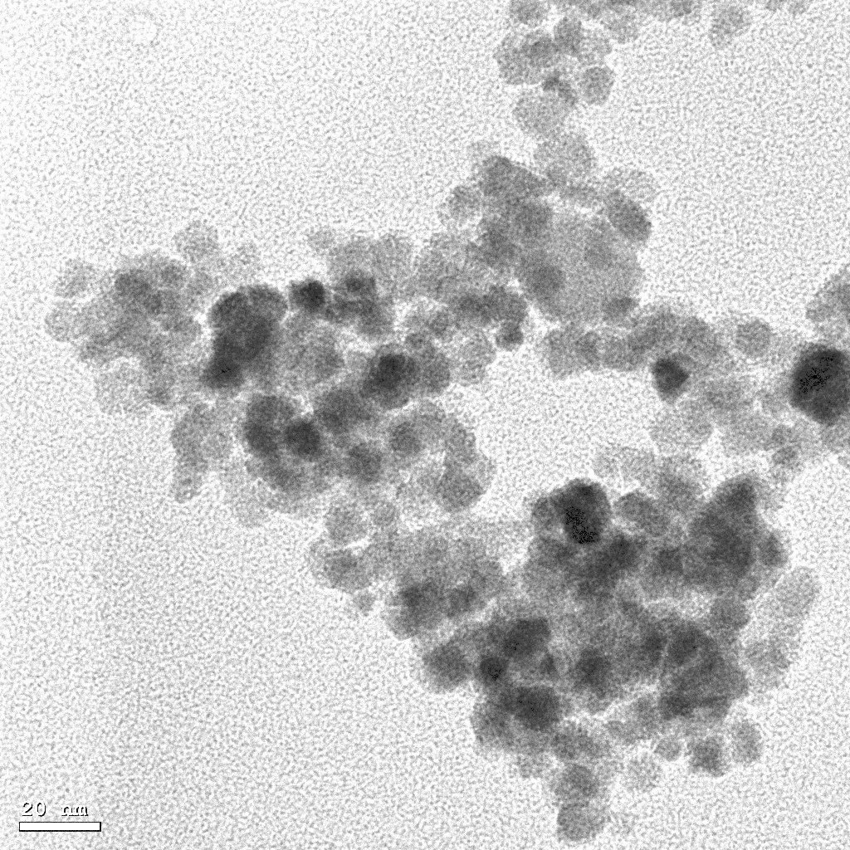
图Ⅱ Fe₃O₄纳米粒子的TEM图
图Ⅱ为Fe₃O₄纳米粒子的TEM图。从图2 可以看出磁性纳米Fe₃O₄粒子呈球状，平均粒径大约为10nm。

图Ⅲ Fe₃O₄的红外光谱图
图Ⅲ Fe₃O₄的红外光谱图中看到Fe₃O₄纳米粒子在573cm⁻¹的特征吸收峰归因于Fe—O的振动，在3404cm⁻¹和1632cm⁻¹处的吸收峰是—OH和—FeOO⁻伸缩振动引起，这表明Fe₃O₄纳米粒子表面存在一些活性—OH基团，也可能是水的羟基吸收振动峰。

  - Fe₃O₄ @ SiO₂纳米粒子
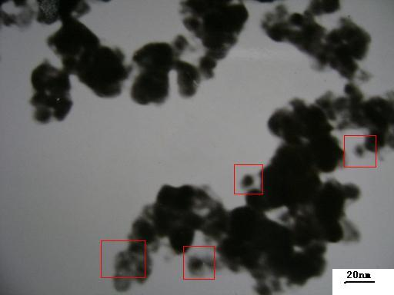
图Ⅳ Fe₃O₄ @ SiO₂ 的透射电镜TEM图
为了确定自由的磁性纳米微粒是否已经包裹在SiO₂里，我们对样品进行了透射电子显微镜表征，图Ⅳ中深色部分为Fe₃0₄纳米微粒，Fe₃0₄纳米微粒被包裹在灰色的外层聚合物中，呈球状，因此证明磁性纳米微粒己经很好的完全被聚合物包覆上。但团聚现象较严重,主要是因为粒子太小,粒子间的距离极短,粒子间的范德华力远远大于粒子自身的重力,从而引起粒子的团聚,而且在粒子的制备分离过程中采用磁场分离,使得粒子产生一定程度的磁化,也造成粒子团聚。
图Ⅴ Fe₃O₄ @ SiO₂ 的红外光谱图
图Ⅴ 为Fe₃O₄ @ SiO₂ 的红外光谱图，对比a、b 两谱，b中由于SiO₂表面的羟基与Fe₃O₄表面羟基间发生反应, 出现新的吸收峰 Si-O的伸缩振动峰1093cm⁻¹，说明Fe₃O₄表面的羟基已与SiO₂层发生了化学反应，即Fe₃O₄已经包裹上SiO₂。

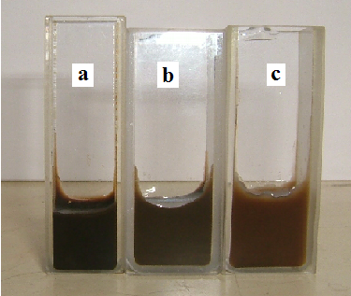a.Fe₃O₄溶液;b.Fe₃O₄@SiO₂溶液;c.Fe₃O₄@SiO₂@SiO₂溶液
图Ⅵ Fe₃O₄及其复合粒子的颜色
我们还对制备的Fe₃O₄和Fe₃O₄@SiO₂粒子颜色进行了对比。图Ⅵ中a为未反应的Fe₃O₄溶液，呈黑色，b为Fe₃O₄@SiO₂溶液，由于黑色的Fe₃O₄粒子外层包裹着SiO₂ ，SiO₂成乳白色，故Fe₃O₄@SiO₂溶液颜色较黑色浅。为了考察SiO₂包裹Fe₃O₄的效果，在Fe₃O₄@SiO₂的基础上再包裹一层SiO₂，从c Fe₃O₄@SiO₂@SiO₂溶液颜色变浅看来，溶液颜色随着包覆SiO₂层数的增加由深变浅。

3.3 Fe₃O₄ @ SiO₂@ CMCH复合粒子

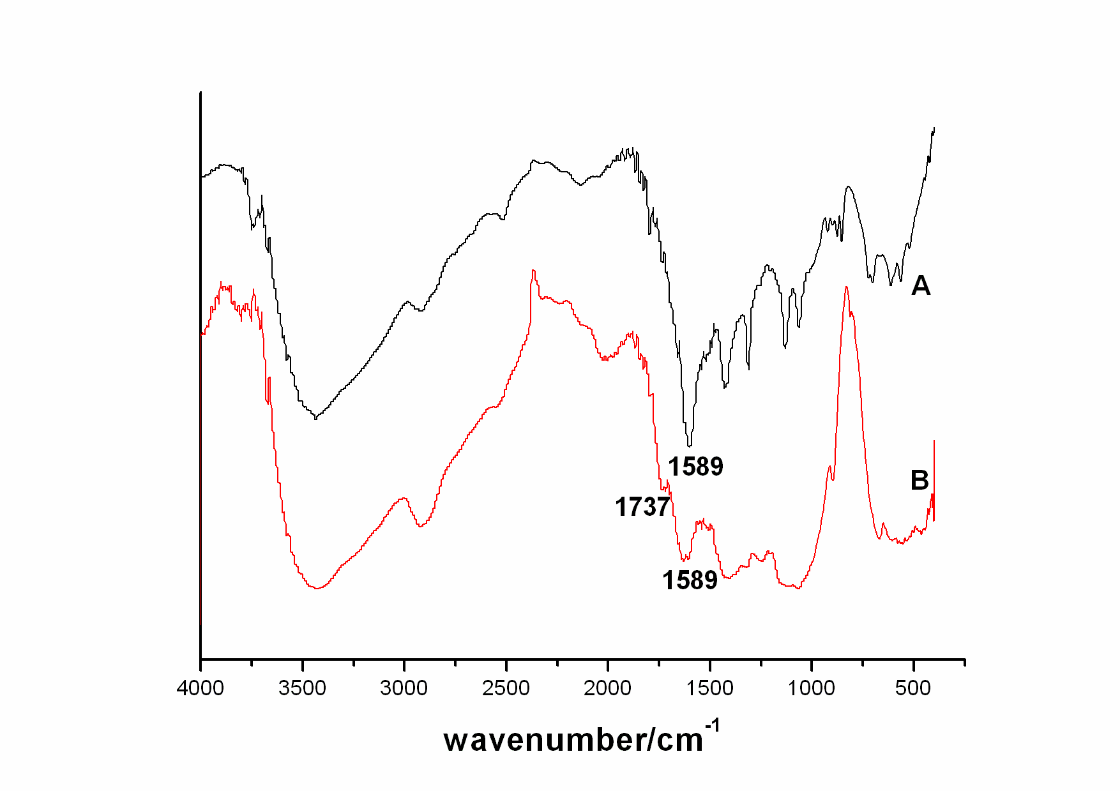
A：羧甲基壳聚糖钠盐 B：酸化羧甲基壳聚糖
图Ⅶ羧甲基壳聚糖与其钠盐的红外光谱图
羧甲基壳聚糖钠盐酸化后，我们测定了酸化前后的红外光谱图。由图Ⅶ红外光谱图可见, 与羧甲基壳聚糖钠盐相比,酸化后的产物引入了羧基（1737cm⁻¹），说明已生成羧甲基壳聚糖。其中1589cm⁻¹处为—NH₂峰。
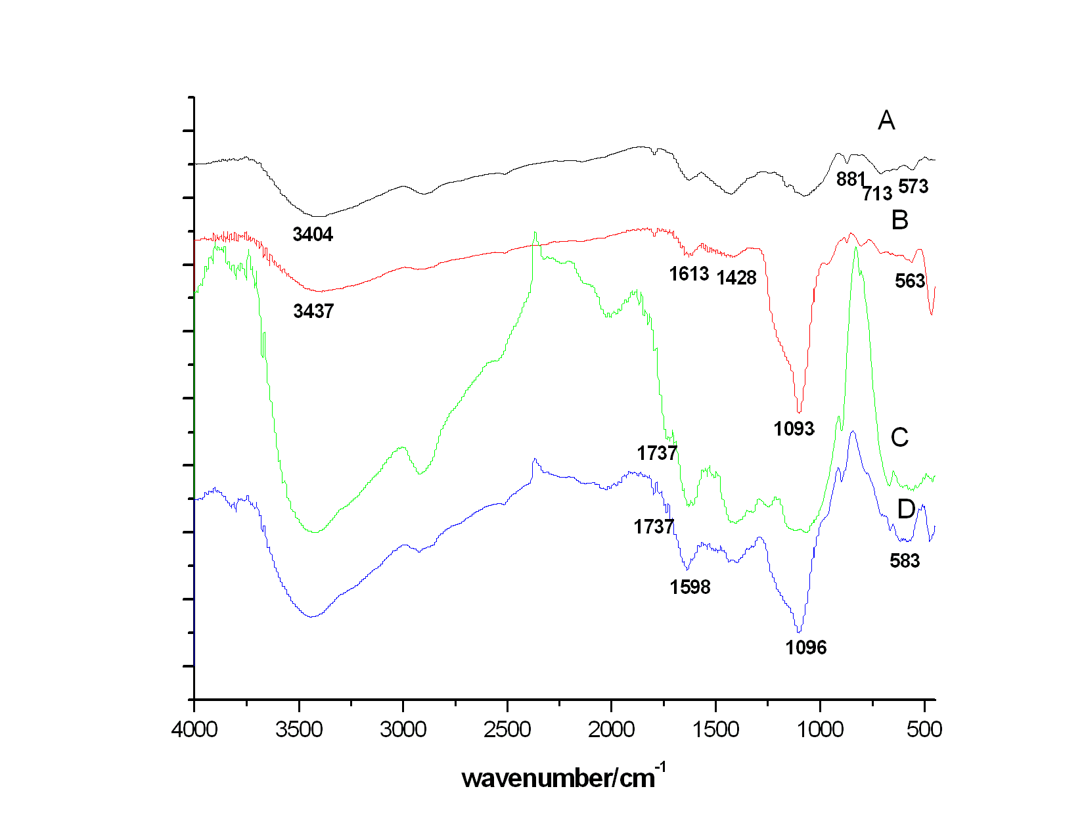

A：Fe₃O₄ B：Fe₃O₄@SiO₂ C：酸化羧甲基壳聚糖
D：Fe₃O₄@SiO₂@CMCH
图Ⅷ为各产物的红外光谱图
（D）中的583 cm⁻¹ （Fe）与1096 cm⁻¹(Si)为Fe₃O₄@SiO₂ 表现出来的吸收峰，而且在（D）也出现了（Ｃ）中的1737 cm⁻¹(－ＣＯＯＨ)吸收峰 ，说明羧甲基壳聚糖连接在Fe₃O₄@SiO₂ 上。

3.4 Fe₃O₄ @ SiO₂@ CMCH/CdTe复合粒子

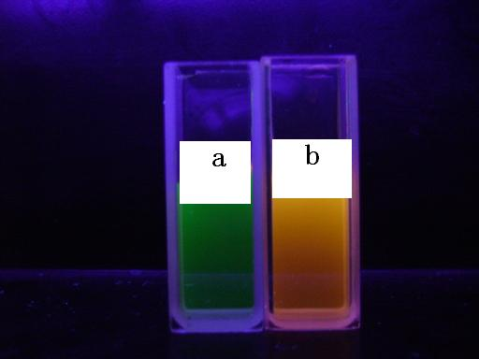
3.4.1 量子点
B紫外光下
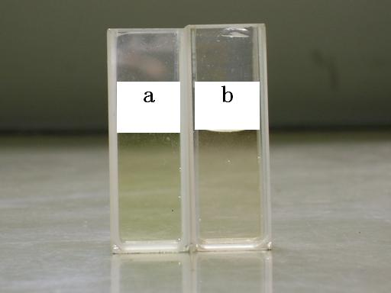
图Ⅸ不同粒径的CdTe量子点
图Ⅸ为不同粒径的CdTe量子点，随着反应回流时间的增长，得到的量子点CdTe的粒径增大，在同一波长的光源激发下发出的荧光也不同，出现从绿色→橙色变化的荧光。
A 日光下
B紫外光下
a：CdTe 呈绿光 b：CdTe 呈橙光
图Ⅹ量子点CdTe的荧光光谱
图Ⅹ为两个不同回流时间所得的CdTe纳米晶溶液的荧光光谱，在450nm之前为一个平台。激发波长为450nm，由图可见回流时间的改变可使CdTe的荧光发射峰发生变化，从519nm红移至572nm，其荧光颜色从绿色到橙红色过渡。随着回流时间变长，样品的荧光光谱的半峰宽变大，说明CdTe分子之间的聚合程度变大，使其粒径增长，分布变宽。 3.4.2 Fe₃O₄ @ SiO₂@ CMCH/CdTe
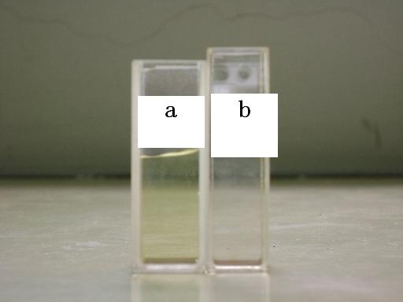
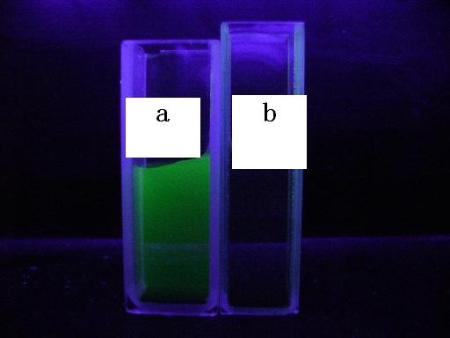
图Ⅺ量子点包埋前后溶液对比
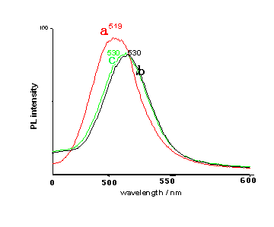
图Ⅺ为量子点包埋前后溶液对比。包埋前在紫外光照射下，a能看出绿色的荧光，包埋后b在紫外光照射下，已经看不到绿色荧光，说明量子点CdTe 已被羧甲基壳聚糖包埋在Fe₃O₄@SiO₂的外层，形成荧光磁性纳米复合型粒子。
C日光下
D紫外光下

a：CdTe（绿） b：Fe₃O₄ @ SiO₂@ CMCH/CdTe c：Fe₃O₄ @ SiO₂ @ SiO₂@ CMCH/CdTe
图Ⅻ 绿色荧光CdTe及其复合粒子的荧光光谱
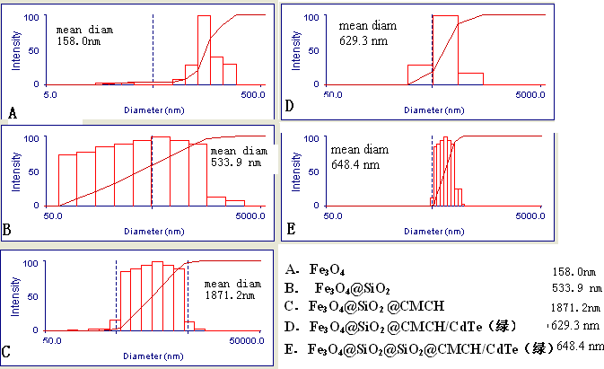
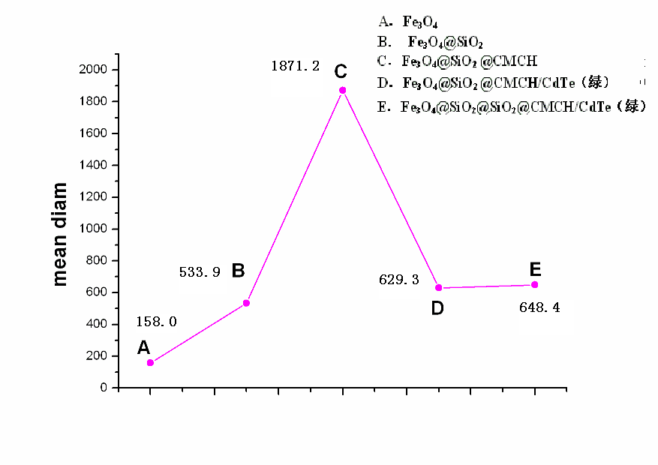
从图Ⅻ可看出经过反应， CdTe被包裹后，发生了一定程度的红移，且包裹一层或两层SiO₂的荧光－磁性复合粒子的荧光强度相差很小，说明SiO₂ 的包裹Fe₃O₄很紧密，不会影响量子点的荧光效果。

图ⅫⅠ 动态光散射（DSL）测各复合粒子的粒度分布图 图ⅫⅡ各粒子粒径变化图
图ⅫⅠ、ⅫⅡ，A、B、C 、D、E的粒径呈现有规律的变化。 Fe₃O₄的粒径最小，为518 nm, 包被一层SiO₂后Fe₃O₄@SiO₂粒径增大为533.9nm 。由于Fe₃O₄@SiO₂ 连接上羧甲基壳聚糖后没经过戊二醛的交联，故Fe₃O₄@SiO₂ @CMCH 粒子的粒径增大很多，为1871.2nm。随后加入量子点反应且壳聚糖经过戊二醛的交联后，粒子Fe₃O₄@SiO₂ @CMCH/CdTe粒径变小，而E Fe₃O₄@SiO₂@SiO₂ @CMCH/CdTe由于包裹了双层的SiO₂ ，粒径为648.4nm,比D大。可以注意到，动态光光散射测得的粒子直径比TEM测得的粒子直径要大，这是因为动态光散射是在溶液状态下进行的，所测粒径为水化直径，比TEM在干燥状态下测得的粒子直径大。在此处DLS粒径只用来说明粒子的变化趋势，真实粒径以TEM数据为准。

3.5 结论

本文制备了一种壳聚糖包被量子点的磁性荧光复合粒子，主要结果如下：
1、红外光谱、TEM表明成功制备了 Fe3O4、 Fe3O4@SiO2 、Fe3O4@SiO2@CMCH粒子 。
2、荧光光谱表明量子点CdTe成功包埋在Fe3O4@SiO2 @CMCH微球中。
3、动态光散射测定表明各粒子呈现有规律分布。
参考文献
1. 赵强等.磁性纳米生物材料研究进展及其应用.原子与分子物理学报［Ｊ］.Vol(22)，04/2005
2.陈 功,殷珺.磁性纳米材料在生物医学领域的应用. 中国医学装备, 672-8270-（2006）08-30-03
3．丰焱. Fe₃O₄纳米粒子的有机硅烷修饰及功能化研究.哈尔滨工业大学工学硕士学位论文
4 .Jia Guo,Wuli Yang, Changchun Wang, Jia He,and Jiyao Chen .
Poly(N-isopropylacrylamide)-Coated Luminescent/Magnetic Silica Microspheres: Preparation, Characterization, and Biomedical Applications .Chem. Mater. 2006, 18, 5554-5562
5. 邓勇辉等. 功能性磁性聚合物微球的制备、表征及其初步应用. 复旦大学博士论文 2005-5-18
6. Yong Hu, Ying Chen, Qi Chen, Leyang Zhang, Xiqun Jiang, Changzheng Yang. Synthesis and stimuli-responsive properties of chitosan/poly(acrylic acid) hollow nanospheres Elsevier .Polymer ,46 (2005) 12703–12710
7. Yan Wu, Jia Guo, Wuli Yang, Changchun Wang, Shoukuan Fu .Preparation and characterization of chitosan–poly(acrylic acid) polymer magnetic microspheres .Elsevier . Polymer, 47 (2006) 5287–5294
8. 陈令允,李凤生,姜 炜,王英会,周 建. 强磁性纳米Fe₃O₄ @SiO₂复合粒子的制备及其性能研究. 材料科学与工程学报 :1004-793X (2005)05-0556-05
9. Yuan-Yuan Liang and Li-Ming Zhang . Bioconjugation of Papain on Superparamagnetic Nanoparticles Decorated with Carboxymethylated Chitosan . American Chemical Society . Biomacromolecules 。Published on Web 03/27/2007 PAGE EST:7
10. 李凤生，罗付生，杨 毅，刘宏英. 磁响应纳米四氧化三铁/壳聚糖复合微球的制备及特性. 磁性材料及器件. 1001-3830(2002)06-0001-04
11. 柴平海,张文清,金鑫荣. 化学通报,1999 ,62(7) :8～11

致 谢
本实验是在张黎明教授以及聂立波老师的亲切关怀与悉心指导下完成的。张教授学识渊博、造诣深厚，其完善的学术思想、严谨的学术风格、敏锐的学术洞察力给我留下了深刻的印象。同时也要感谢聂老师的亲自指导，老师丰富的经验、扎实的理论基础以及在过程中让我独立完成实验，从旁给于适当帮助与提点，这些都让我得到了锻炼的机会，将在以后的工作与生活中起到不可忽视的作用。在这三个月的毕业论文实验中，我不仅充分的感受到高分子的博大精深，同时也明白了科研是需要反复试验的。在这一次次的反复实验中不仅培养了我执著、认真的习惯，而且也让我更懂得如何看待与珍惜研究者的科研成果。
实验过程中，还得到宋飞师兄、梁媛媛师姐、扈蓉师姐等的热心建议与不厌其烦的帮助，在此，对张教授、聂老师、师兄、师姐们一并表示真诚的感谢！
最后，感谢父母，你们是我最敬爱的人，谢谢你们一直以来对我的支持与鼓励！

